Емельянов Иван ИС223

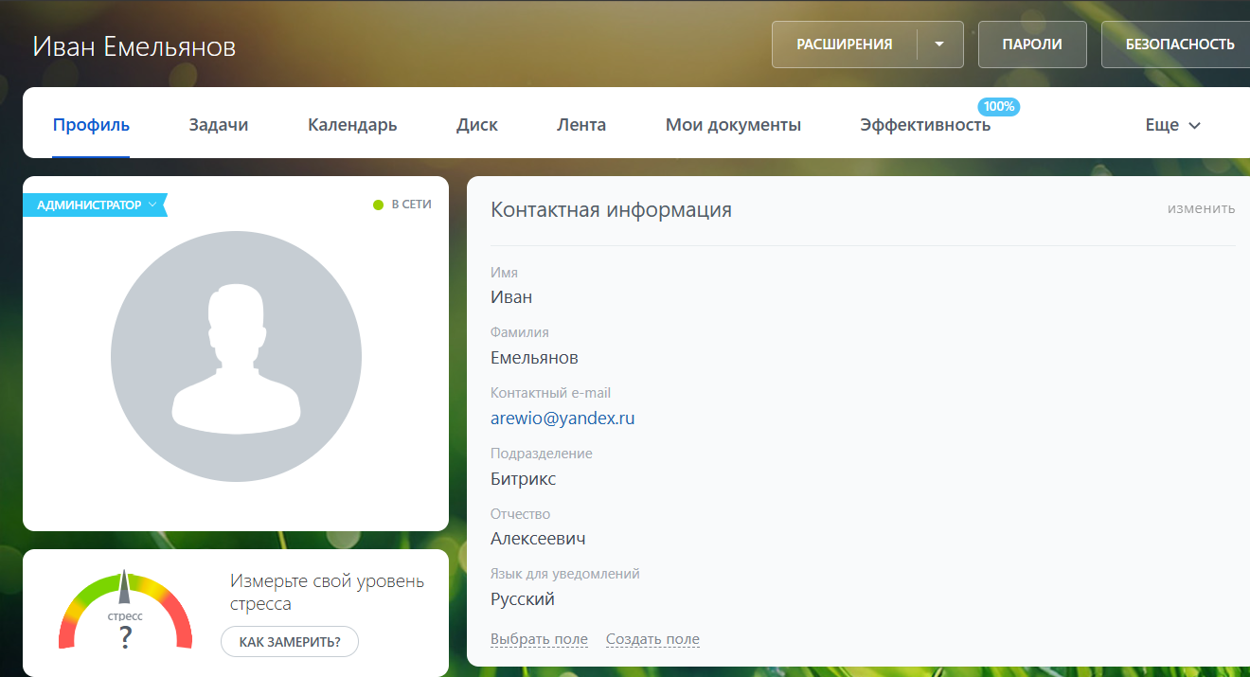

1. CRM - это система управления взаимоотношениями с клиентами, помогающая компаниям отслеживать и улучшать взаимодействие с ними.

2. CRM используется для повышения продаж, улучшения обслуживания клиентов, автоматизации процессов и анализа данных о клиентах.

3. Bitrix24 помогает в управлении проектами через задачи, контроль времени, совместную работу над документами и общение в рамках проекта.

4. Bitrix24 предоставляет возможности коммуникации через чаты, звонки, социальные сети и корпоративную социальную сеть.

5. Bitrix24 включает модули CRM, проектов, задач, календаря, коммуникаций (чат, звонки, email), документооборота, сайта, CRM-маркетинга и многое другое, в зависимости от выбранного тарифа.